Origami PTICA
Po navodilu izdelaj ORIGAMI PTICO iz papirja. Potrebuješ list papirja (velikost A4, - navadni pisarniški, kolaž, ena stran velikega zvezka) v obliki kvadrata.
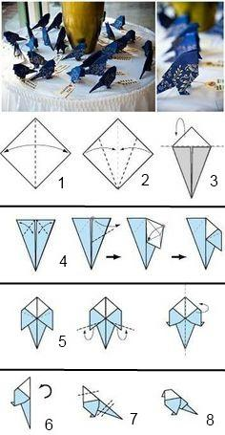
- Vzemi kvadratni list papirja in ga postavite pred seboj, tako kot kaže risba.
- List prepogni na pol (slika 1).
- Zavij desni in levi vogal kvadrata, tako da sta na sredini (slika 2).
- Trikotnik ovijte na vrhu, nazaj (slika 3).
- Naredi sliko krila, kot na sliki št.
- Robove nastalih kril zloži nazaj, kot na sliki 5.
- Sklopi sliko na pol (slika 6).
- Na obeh koncih naredi glavo in rep (sliki 7 in 8).
Origami ptica je pripravljena! Katere ptice živijo v tvojem okolju.

